Водителям напомнили о наказании за нелегальный техосмотр
За приобретение поддельного документа можно лишиться свободы на срок до одного года
В России водителей привлекут к уголовной ответственности за сознательное обращение к организациям, которые проводят техосмотр без аккредитации. Об этом ТАСС сообщили в пресс-центре МВД.
«За приобретение в целях использования заведомо поддельного официального документа, предоставляющего права или освобождающего от обязанностей, например, диагностической карты, ч. 3 ст. 327 УК РФ предусмотрена уголовная ответственность», — сказал собеседник агентства.
Наказанием по этой статье может стать даже лишение свободы на срок до одного года.
В МВД отметили, что если в отношении гражданина совершены противоправные действия при проведении техосмотра, ему нужно обратиться в территориальный орган внутренних дел с соответствующим заявлением.
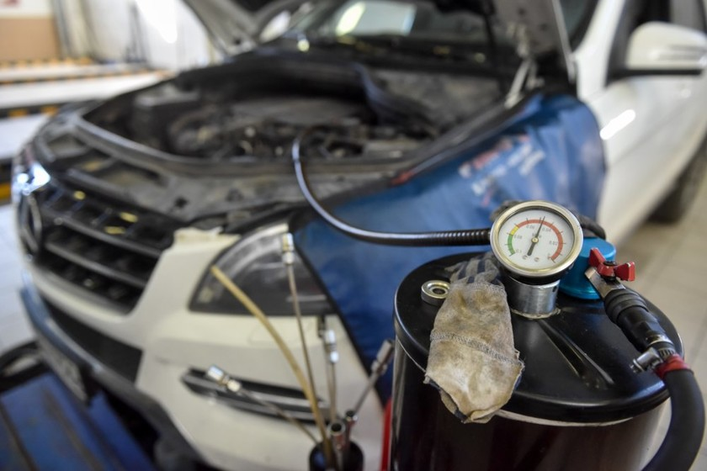

Напомним, 27 июля в России ввели уголовную ответственность за проведение техосмотра автомобилей без аккредитации в национальной системе или в сфере техосмотра ТС. Нарушители наказываются штрафом в размере до 300 тыс. рублей или в размере заработной платы или иного дохода осужденного за период до двух лет. Либо обязательными работами на срок до 480 часов или арестом на срок до шести месяцев.
При этом в МВД подчеркнули, что обязательное условие привлечения к уголовной ответственности — «причинение крупного ущерба гражданам, организациям или государству либо извлечение дохода в крупном размере».
В марте от техосмотра решили освободить автомобили младше 4 лет. При этом автомобили в возрасте от 4 до 10 лет должны будут проходить техосмотр каждые два года, а старше 10 лет — ежегодно.
Сейчас действуют прежние правила. Каждые два года на техосмотр должны отправляться автомобили от 3 до 7 лет. Также ежегодно проверку должны проходить автомобили старше 7 лет, а совсем от нее освобождаются авто младше трех лет.

.

